Výpis prvků interiéru objektu SO-01

ozn. | popis/  vše včetně dodávky, konstrukčních prvků, montáže a ostatních činností nutných ke kompletaci a uvedení do provozu | obrázek | počet kusů
M01.01 | Informační štítky - komplet soubor o 100 kusech, vč. profesionálního grafického návrhu (bude předložen k odsouhlasení aut. dozoru), obsahujícího textové i piktogramové informace a čísla místností. Plnobarevný UV tisk na Al sendvič tl.3mm, čtvercové štítky 125x125mm lepené na zeď přes distanční podložky, s různými textovými informacemi: ozn. směru úniku (fotoluminiscenční tisk), ozn, toalet, uzávěrů médií, central stop, total stop, rozvaděče (blesk), požární tabulky, ozn. evakuačního výtahu atd. |  | 1 soubor
M01.02 | Dveřní doraz, nerez lesk, pryž.  Přesně dle vyobrazení ve výpisu prvků. | 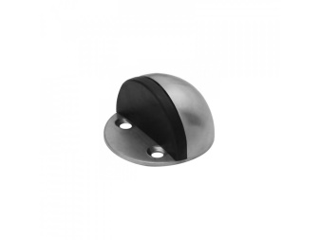 | 21
M01.03 | Zásobník hyg. sáčků, nerez, lesk, 100x145x30.  Přesně dle vyobrazení ve výpisu prvků. | 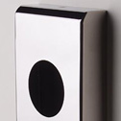 | 6
M01.04 | Zásobník na papírové ručníky nástěnný, uzamykatelný, 260x298x91mm  v provedení nerez lesk. V zásobníku je otvor pro kontrolu zbývajících ručníků.  Přesně dle vyobrazení ve výpisu prvků. | 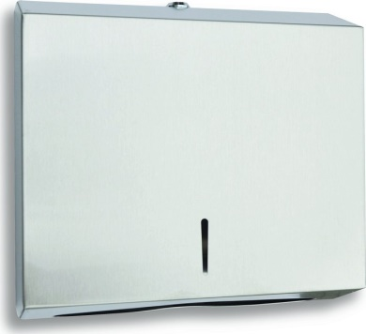 | 4
M01.05 | Zásobník na tekuté mýdlo, montovaný pod desku.  Hlavice a píst z nerezi,  dlouhá chromovaná výtoková hubice,  objem 0,6 l,  montáž do desky max. tl. 90 mm,  potřebný ø otvoru v desce 22 mm,  povrch lesklý.  Přesně dle vyobrazení ve výpisu prvků. | 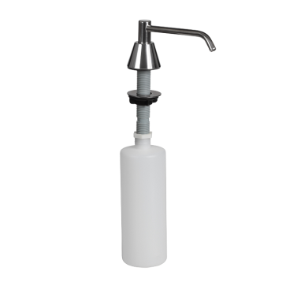 | 2
M01.06 | Odpadkový koš bez víka, objem 15 l  Kulatý kovový odpadkový koš. Vyrobený z nerez oceli odolné proti poškrábání, lesk.  Přesně dle vyobrazení ve výpisu prvků. | 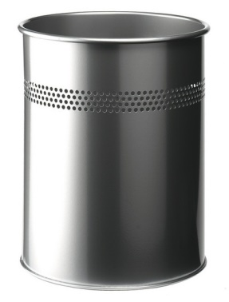 | 4
M01.07 | Zásobník na toaletní papír, závěsný podstavec na WC štětku + štětka.  Zásbník: nerez, lesk, průměr 257 mm, uzamykatelný.  Podstavec na wc štětku: montáž na stěnu nebo k postavení na podlahu  s nerezovým záchytným pouzdrem,  rozměry pouzdra ø 90 x 260 mm,  nylonový kartáč dlouhý 320 mm,  povrch lesk.  Přesně dle vyobrazení ve výpisu prvků. | 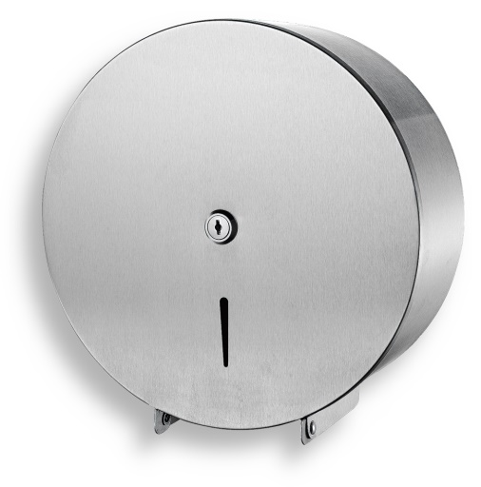  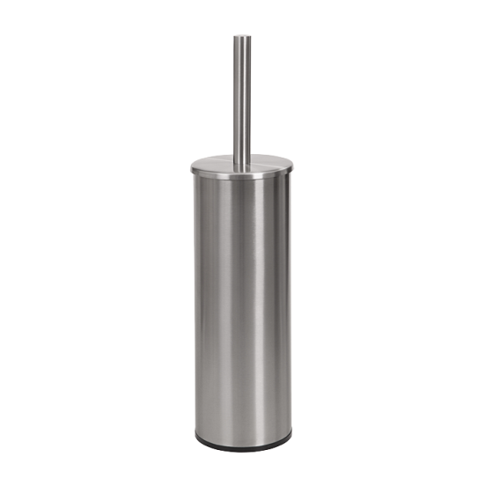 | 4 sady
M01.08 | Věšáček – chrom, lesk,  průměr 14 mm, délka 30 mm.  Přesně dle vyobrazení ve výpisu prvků. | 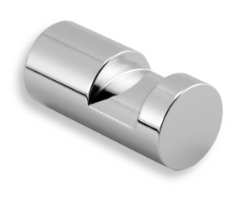 | 2
M01.09 | Zásobník na tekuté mýdlo nástěnný  objem 1,25 l  uzamykatelný  rozměry 120 x 70 x 210 mm  viskozita mýdla 2,8 - 5 Pas  povrch lesklý  Přesně dle vyobrazení ve výpisu prvků. | 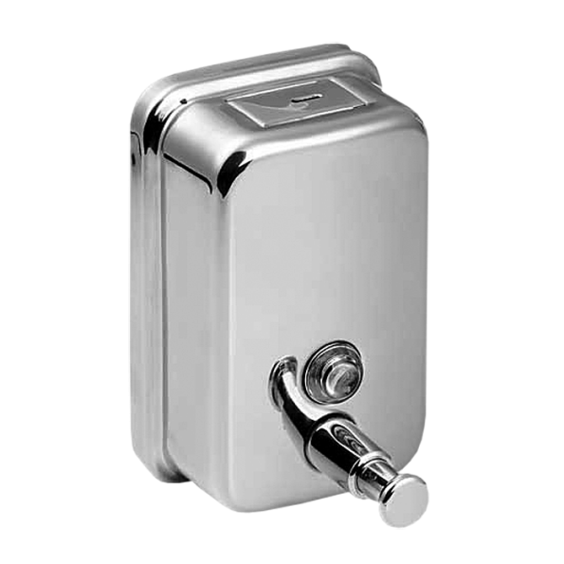 | 4
M01.10 | Zrcadlo otočné pro ovládání imobilními  pro tělesně postižené  antivandalové provedení  možnost plynulého naklápění zrcadla  rozměry 400 x 600 x 7 mm  povrch nerez lesk  Přesně dle vyobrazení ve výpisu prvků. | 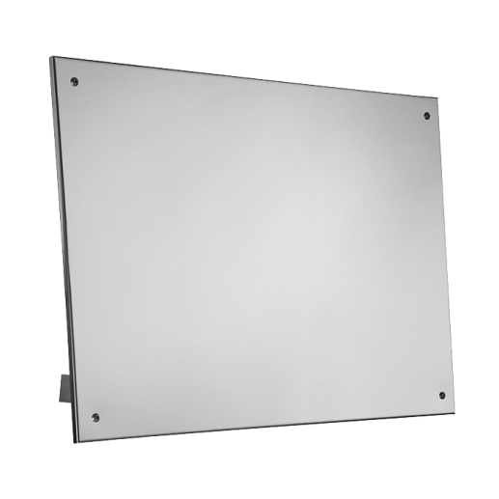 | 2
M01.11 | Věšák nástěnný, nerez lesk, délka 30 cm.  Přesně dle vyobrazení ve výpisu prvků. | 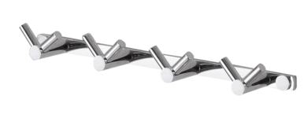 | 3
M01.12 | Odpadkový koš, objem 5l,  nerez lesk, s vnitřní nádobou.  Přesně dle vyobrazení ve výpisu prvků. | 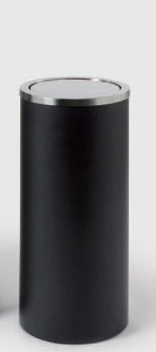 | 3
M01.13 | Madla na bezbariérové WC - soubor komplet pro jednu kabinu, sklopné a pevné madlo (obě o délce min 600mm, max.750mm, ø 32 mm), vše v provedení nerez lesk. Včetně kotvení do zdi.  Přesně dle vyobrazení ve výpisu prvků. | 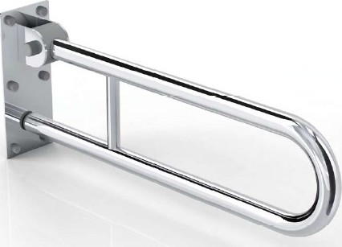  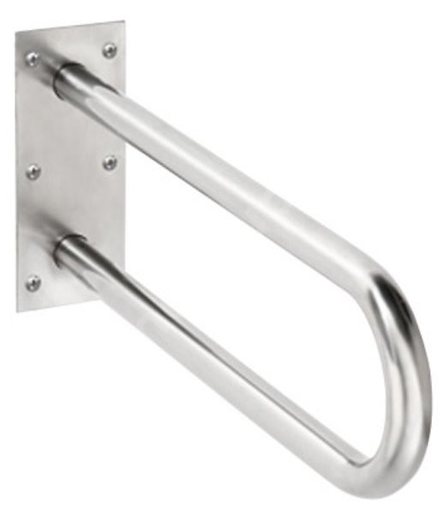 | 2 sady
M01.14 | Přebalovací stolek, montovaný na stěnu, sklopný, kovový, nosnost 80 kg, rozměry: složený v:781 mm, š: 552 mm, hloubka:100 mm / rozevřený 552 (š) x 760 mm (hl.) s využitelnou plochou 510 x 700mm. Barva: dle aut. dozoru  Přesně dle vyobrazení ve výpisu prvků. | 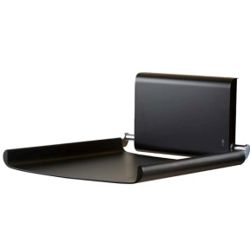 | 2
M01.16 | Nástěnný věšák - dřevěná deska délky cca 60cm se třemi mosaznými háčky.  Předmětem dodávky je repase historického kusu dodaného investorem: šetrné odstranění nepůvodních nátěrů, vyleštění stříbrného kovu a nová povrchová úprava dřeva dle pokynu aut. dozoru (retuš původního nátěru a lazurní sjednocení povrchu). | 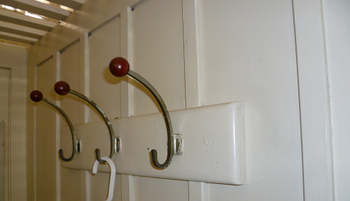 | 2
M01.17 | Mýdlenka - porcelán, nrez lesk, retro provedení.  Přesně dle vyobrazení ve výpisu prvků. | 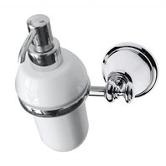 | 4
M01.18 | Věšáček na ručník - retro provedení, nerez lesk.  Přesně dle vyobrazení ve výpisu prvků. | 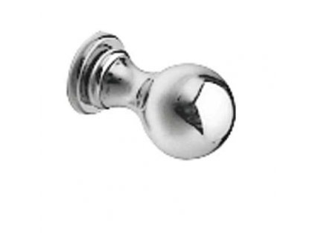 | 8
M01.19 | Zásobník na toaletní papír, závěsný podstavec na WC štětku + nylonový kartáč - retro provedení, nerez lesk.  Přesně dle vyobrazení ve výpisu prvků. | 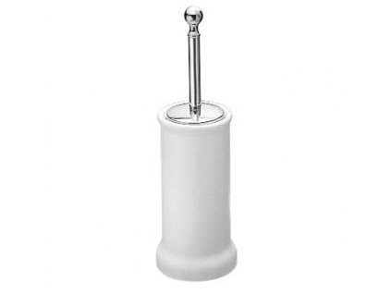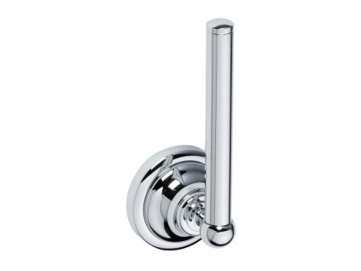 | 2 sady
M01.20 | Odpadkový koš, 10l, retro provedení, bílý smalt, nerez lesk, s vnitřní nádobou.  Přesně dle vyobrazení ve výpisu prvků. | 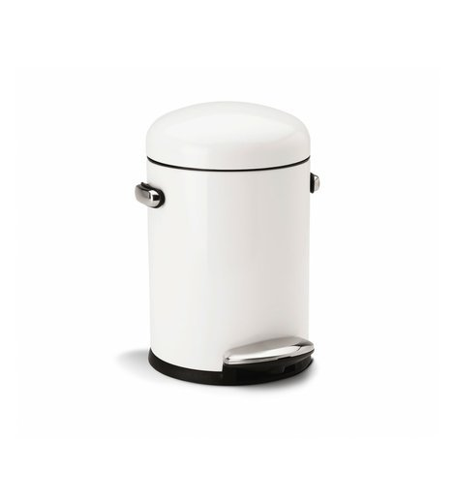 | 2
M01.21 | Zrcadlo - dřevěný rám, zrcadlové sklo, velikost cca 0,35m2.  Předmětem dodávky je repase historického kusu dodaného investorem: šetrné odstranění nepůvodních nátěrů, šetrné vyčištění skla a nová povrchová úprava dřeva dle pokynu aut. dozoru (retuš původního nátěru a lazurní sjednocení povrchu). | 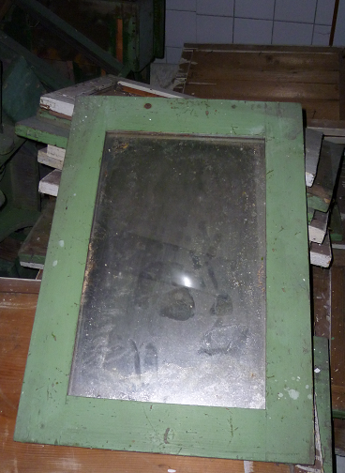 | 9
M01.22 | Kancelářské křeslo - sedák ohýbaná překližka, čalouněný s textilním potahem (výběr textilie provede aut. dozor), polohovatelný; ocelová chromovaná noha s otočným křížem a 5 kolečky; rozměry výška sedáku 470 mm; celková výška 880 mm, šířka sedáku 430 mm.  Přesně dle vyobrazení ve výpisu prvků. | 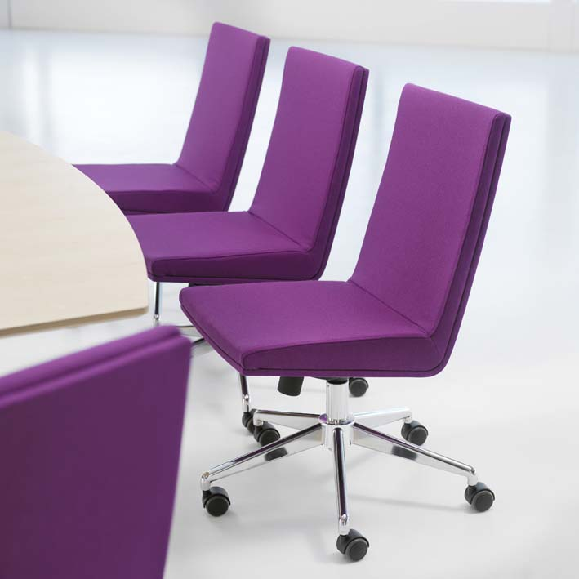 | 1
M01.23 | Stůl pracovní dvoumístný atypický (rozměr prac. desky cca 3300 x 800x740 mm) se dvěma pojízdnými kontejnery 650x650x650mm.  Korpus s pracovní deskou - dýhovaná laťovka 19mm buková s bukovými nákližky 30x50mm na všech hranách v čelním pohledu, nákližky spojovány na pokos.  Kontejnery: dýhovaná MDF (buk) s nákližky na viditelných hranách, čela zásuvek surová MDF.  Kontejnery: nábytková kolečka – 8 ks,  kuličkové plnovýsuvy na zásuvky 5 párů, cylindrický zámek- 2 ks, Jednostranný zamykací systém na zásuvky-  2 sady (vše nerezavějící stříbrný kov),  výsuvné magnety ø 12 mm – 5ks.  Bezbarvý lak polomatný, kontejnery částečně krycí lak.  Na pracovní desce otvor pro vedení kabelů (1x sada poporuhů na zavěšení počítače).  Tvar dle vyobrazení ve výpisu prvků. |  | 1 sada
01.24 | Regál na knihy otevřený, atypický (720x 2200 x 400), dýhovaná laťovka 19mm buková s bukovými nákližky 30x50mm na všech hranách v čelním pohledu, nákližky spojovány na pokos, s plnými zády z překližky bukové 10mm, uvnitř 5ks vložených polic z dýhované laťovky 19mm bukové s bukovými nákližky, z toho 2 pevné a 3 přestavitelné.  Bezbarvý lak polomatný. |  | 1
Výpis prvků interiéru objektu SO-02

M02.02 | Zrcadlo otočné pro ovládání imobilními  pro tělesně postižené  antivandalové provedení  možnost plynulého naklápění zrcadla  rozměry 400 x 600 x 7 mm,  nerez lesk.  Přesně dle vyobrazení ve výpisu prvků.  . |  | 2
M02.03 | Madla na bezbariérové WC - soubor komplet pro jednu kabinu, sklopné a pevné madlo (obě o délce min 600mm, max.750mm, ø 32 mm), vše v provedení nerez lesk. Včetně kotvení do zdi.  Přesně dle vyobrazení ve výpisu prvků. |  | 2 sady
M02.04 | Zásobník na papírové ručníky nástěnný, uzamykatelný, 260x298x91mm  v provedení nerez lesk. V zásobníku je otvor pro kontrolu zbývajících ručníků.  Přesně dle vyobrazení ve výpisu prvků. |  | 2
M02.05 | Odpadkový koš, objem 5l,  nerez lesk, s vnitřní nádobou.  Přesně dle vyobrazení ve výpisu prvků. |  | 2
M02.06 | Zásobník na tekuté mýdlo nástěnný  objem 1,25 l  uzamykatelný  rozměry 120 x 70 x 210 mm  viskozita mýdla 2,8 - 5 Pas  povrch lesklý  Přesně dle vyobrazení ve výpisu prvků. |  | 2
M02.07 | Věšáček – chrom, lesk,  průměr 14 mm, délka 30 mm.  Přesně dle vyobrazení ve výpisu prvků. |  | 2
M02.08 | Zásobník na toaletní papír, závěsný podstavec na WC štětku + štětka.  Zásbník: nerez, lesk, průměr 257 mm, uzamykatelný.  Podstavec na wc štětku: montáž na stěnu nebo k postavení na podlahu  s nerezovým záchytným pouzdrem,  rozměry pouzdra ø 90 x 260 mm,  nylonový kartáč dlouhý 320 mm,  povrch lesk.  Přesně dle vyobrazení ve výpisu prvků. |  | 2 sady
M02.09 | Dveřní doraz, nerez lesk, pryž.  Přesně dle vyobrazení ve výpisu prvků. |  | 1
M02.10 | Zásobník hyg. sáčků, nerez, lesk, 100x145x30.  Přesně dle vyobrazení ve výpisu prvků. |  | 2
Výpis prvků interiéru objektu SO-03
M03.01 | Věšáček na ručník – chrom, lesk,  průměr 14 mm, délka 30 mm.  Přesně dle vyobrazení ve výpisu prvků. |  | 7
M03.02 | Dveřní doraz, nerez lesk, pryž.  Přesně dle vyobrazení ve výpisu prvků. |  | 10
M03.03 | Zásobník hyg. sáčků, nerez, lesk, 100x145x30.  Přesně dle vyobrazení ve výpisu prvků. |  | 5
M03.04 | Zásobník na papírové ručníky nástěnný, uzamykatelný, 260x298x91mm  v provedení nerez lesk. V zásobníku je otvor pro kontrolu zbývajících ručníků.  Přesně dle vyobrazení ve výpisu prvků. |  | 2
M03.05 | Přebalovací stolek, montovaný na stěnu, sklopný, kovový, nosnost 80 kg, rozměry: složený v:781 mm, š: 552 mm, hloubka:100 mm / rozevřený 552 (š) x 760 mm (hl.) s využitelnou plochou 510 x 700mm. Barva: dle aut. dozoru  Přesně dle vyobrazení ve výpisu prvků. |  | 2
M03.06 | Zásobník na tekuté mýdlo, montovaný pod desku.  Hlavice a píst z nerezi,  dlouhá chromovaná výtoková hubice,  objem 0,6 l,  montáž do desky max. tl. 90 mm,  potřebný ø otvoru v desce 22 mm,  povrch lesklý.  Přesně dle vyobrazení ve výpisu prvků. |  | 2
M03.07 | Odpadkový koš bez víka, objem 15 l  Kulatý kovový odpadkový koš. Vyrobený z nerez oceli odolné proti poškrábání, lesk.  Přesně dle vyobrazení ve výpisu prvků. |  | 2
M03.08 | Madla na bezbariérové WC - soubor komplet pro jednu kabinu, sklopné a pevné madlo (obě o délce min 600mm, max.750mm, ø 32 mm), vše v provedení nerez lesk. Včetně kotvení do zdi.  Přesně dle vyobrazení ve výpisu prvků. |  | 2 sady
M03.09 | Zrcadlo - dřevěný rám, zrcadlové sklo, velikost cca 0,35m2.  Předmětem dodávky je repase historického kusu dodaného investorem: šetrné odstranění nepůvodních nátěrů, šetrné vyčištění skla a nová povrchová úprava dřeva dle pokynu aut. dozoru (retuš původního nátěru a lazurní sjednocení povrchu). |  | 9
M03.10 | Zásobník na tekuté mýdlo nástěnný  Zásobník na tekuté mýdlo nástěnný  objem 1,25 l  uzamykatelný  rozměry 120 x 70 x 210 mm  viskozita mýdla 2,8 - 5 Pas  povrch lesklý  Přesně dle vyobrazení ve výpisu prvků. |  | 5
M03.11 | Zásobník na toaletní papír, závěsný podstavec na WC štětku + štětka.  Zásbník: nerez, lesk, průměr 257 mm, uzamykatelný.  Podstavec na wc štětku: montáž na stěnu nebo k postavení na podlahu  s nerezovým záchytným pouzdrem,  rozměry pouzdra ø 90 x 260 mm,  nylonový kartáč dlouhý 320 mm,  povrch lesk.  Přesně dle vyobrazení ve výpisu prvků. |  | 5 sad
M03.12 | Odpadkový koš, objem 5l,  nerez lesk, s vnitřní nádobou.  Přesně dle vyobrazení ve výpisu prvků. |  | 5
M03.14 | Zrcadlo otočné pro ovládání imobilními  pro tělesně postižené  antivandalové provedení  možnost plynulého naklápění zrcadla  rozměry 400 x 600 x 7 mm  povrch vysoce lesklý  Přesně dle vyobrazení ve výpisu prvků. |  | 2
M03.15 | Atypická lavice - s nahodilým požárním zatížením <5 kg/m2 (třída hořlavosti Euroclass B,s1,d0), ocelová konstrukce s nátěrem, svislé a vodorovné plošné výplně (včetně zakřivených ploch) z desek na bázi PMMA pryskyřice s příměsí drcených minerálních látek, neporézní, v barevných odstínech dle výběru aut. dozoru. Celk. rozměry 1750x550x838mm.  Přesně dle výkresu I07. | 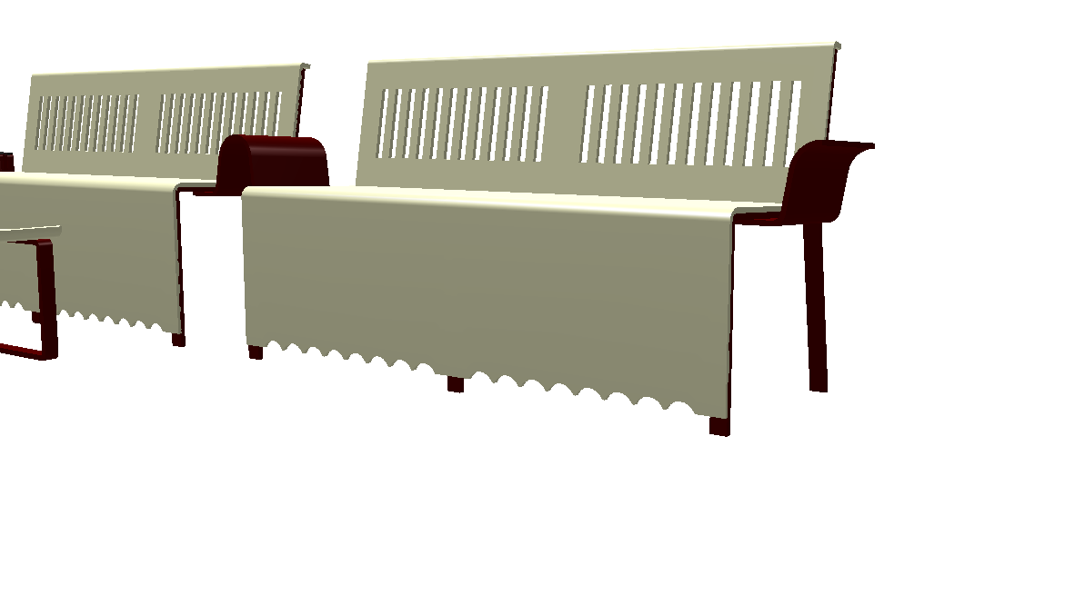 | 2
M03.16 | Atypický konferenční stolek - s nahodilým požárním zatížením <5 kg/m2 (třída hořlavosti Euroclass B,s1,d0), ocelová konstrukce s nátěrem, vodorovná plocha (včetně zakřivených ploch) z desek na bázi PMMA pryskyřice s příměsí drcených minerálních látek, neporézní, v barevných odstínech dle výběru aut. dozoru. Celk. rozměry 910x445x365mm.  Přesně dle výkresu I08. | 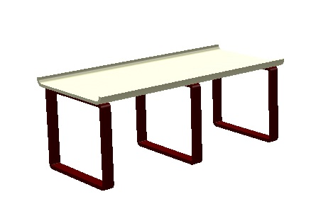 | 1
M03.17 | Atypický recepční pult - s nahodilým požárním zatížením <15 kg/m2 (třída hořlavosti Euroclass B,s1,d0), ocelová konstrukce s nátěrem, vodorovné i svislé plochy (včetně zakřivených ploch) z desek na bázi PMMA pryskyřice s příměsí drcených minerálních látek, neporézní, v barevných odstínech dle výběru aut. dozoru. Celk. rozměry 5247x2663x1152mm.  Přesně dle výkresu I09, I10, I11. | 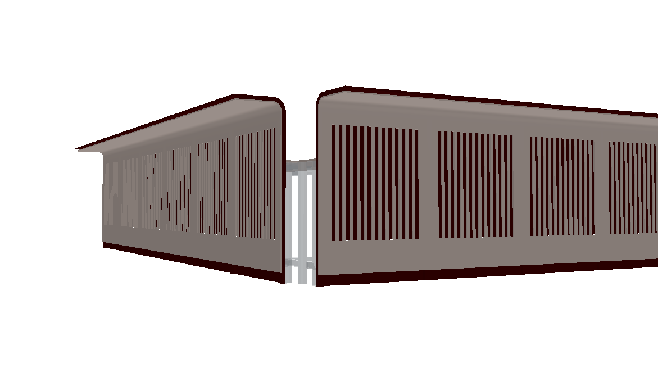 | 1
M03.18 | Kancelářské křeslo - sedák ohýbaná překližka, čalouněný s textilním potahem (výběr textilie provede aut. dozor), polohovatelný; ocelová chromovaná noha s otočným křížem a 5 kolečky; rozměry výška sedáku 470 mm; celková výška 880 mm, šířka sedáku 430 mm.  Přesně dle vyobrazení ve výpisu prvků. |  | 2
M03.19 | Převlékací kabinka atypická, 1075x1450x2280mm, ocel. kce profilu 25x25mm oboustranně opláštěná překližkou 6mm, dveře MDF 36mm, kabinkový zámek, výškově stavitelné nohy s rozetou - vše nerez lesk.  Viz výkres I12. |  | 1
M03.20 | Věšák nástěnný, nerez lesk, délka 30 cm.  Přesně dle vyobrazení ve výpisu prvků. |  | 2
M03.22 | Šatní skříňky atypické -  korpus MDF tl. 16 a 19 mm,  perforovaná dvířka MDF tl. 19 mm,  nátěr krycí a lazurní polomatný,  odstín upřesní autorský dozor.  Přesně dle výkresu I12. |  | 1  sada
M03.23 | Stůl pracovní dvoumístný atypický (rozměr prac. desky cca 3000 x 700x740 mm) se dvěma pojízdnými kontejnery 650x650x650mm.  Korpus s pracovní deskou - dýhovaná laťovka 19mm buková s bukovými nákližky 30x50mm na všech hranách v čelním pohledu, nákližky spojovány na pokos.  Kontejnery: dýhovaná MDF (buk) s nákližky na viditelných hranách, čela zásuvek surová MDF.  Kontejnery: nábytková kolečka – 8 ks,  kuličkové plnovýsuvy na zásuvky 5 párů, cylindrický zámek- 2 ks, Jednostranný zamykací systém na zásuvky-  2 sady (vše nerezavějící stříbrný kov),  výsuvné magnety ø 12 mm – 5ks.  Bezbarvý lak polomatný, kontejnery částečně krycí lak.  Na pracovní desce otvor pro vedení kabelů (1x sada poporuhů na zavěšení počítače).  Tvar dle vyobrazení ve výpisu prvků. |  | 1 sada
M03.27 | Jídelní stolek atypický, 700x700x798mm, MDF 40mm s bukovými nákližky, lazurní nátěr.  Přesně dle výkresu I14. |  | 1
M03.28 | Židle stohovatelná - sedák z jasanové překližky, čalouněný a potažený látkou ve složení: česaná střižní vlna 90% a nylon 10%. Nohy sáňové konstrukce z lakované nerez oceli. Odstíny odsouhlasí aut. dozor.  Přesně dle vyobrazení ve výpisu prvků. | 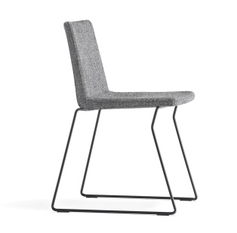  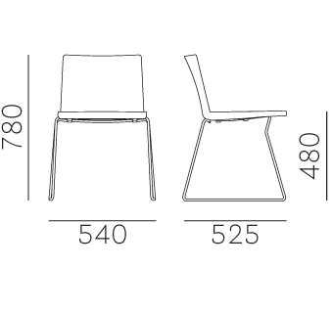 | 2
M03.29 | Atypický kuchyňský pult z lakované MDF s nerez. dřezem , stojánkovou baterií a příslušenstvím a s vestavnou lednicí, celk. rozměr 1592x670x885mm, horní deska z vysokotlakého laminátu. Výrobky odsouhlasí aut. dozor.  Viz výkres I13 |  | 1

